HIMEKITA

◆◆８月 姫路北支部布教活動日◆◆
- ６日（日） 9：30集合 ≪場所≫大手前公園南口（神名流し、路傍講演、ひのきしん等）
・１９日（土） 9：30集合 ≪場所≫大手前公園南口（神名流し、路傍講演、ひのきしん等）
・２９日（火） 10：00集合 ≪場所≫大手前公園西側東屋 ※２９日は支部一斉活動日です。

○支部長挨拶

教務部
○ＪＬＣ兵庫 法律・税務相談（無料）について
・税務相談…８月２８日(月) 午後１時３０分～４時 （申込締切… 8/15）
・法律相談…９月２７日(水) 午後１時～４時 （申込締切… 9/20）
申込は所定の用紙を使い、毎月締切日迄に郵送かＦＡＸにて申し込んで下さい。
○責任役員変更届について
◆「責任役員変更届・案内」…各支部 法人数＋３部ずつ配布
◆「責任役員就任受諾書」「任命書」…各支部５部ずつ配布
※本部提出(原本)・教区控(コピー)の２部をご提出下さい、締切は１０月３０日です。

布教部
○支部にをいがけ実動≪報告≫
・７月 ６日（木）… 6名 ・７月19日（水）… 7名
・7月29日（土）…こどもおぢばがえり期間中のため中止

○陽気ぐらし講座開催について
【日 程】9月24日（日）
- 11：00～ 手柄山分教会 ② 14：00～ 廣吉分教会
【講 師】中臺勘治先生 【参加費】無料
※駐車場がありませんので、近くのコインパーキングをご利用ください。
○立教180年 全教一斉にをいがけデーについて
イ）実施計画書について
実施計画書の提出は、８月１５日までに教区事務所へ。Faxでは受付出来ません。
※この期間中には教会行事などを持たないようにして下さい。
ロ）リーフレット代金について
１０月教区連絡会(10/1)の際、布教部室で徴収いたします。
○ポケットティッシュについて
頒布は、次回支部長連絡会(８月３０日)です。代金引換となっていますので、申込みされました支部はお忘れの無いよう、よろしくお願いします。
○ひのきしんスクールについて
■カウンセリング～聴くことの大切さ～
【期 間】８月２６日(土)・２７日(日)
【会 場】おやさとやかた南右第２棟３階 【定 員】４０名
【受講御供】１５００円 【締 切】８月１５日(火)

■シンポジウム ｢いじめ｣から見えてくるもの
【日 時】９月２５日(月) １３：００～１６：００(開場１２：３０)
【会 場】陽気ホール(おやさとやかた南右第２棟４階)
【定 員】３００名 【参加費】無料

ひのきしん部
○献血ひのきしんについて
・献血呼びかけのティッシュペーパー配布ひのきしんです。毎月第3土曜日に実施しております。（午前10時30分集合・開始です。）
≪報告≫【実施日】７月15日（土）実施（城北組） ４名
【参加者】仁上モトエ、仁上聡子、岩田庄三、紺谷宏志

≪予定≫【日 時】８月19日（土）10：30～（約1時間程度）
【集 合】姫路駅前フェスタビル北館４階『姫路みゆき献血ルーム』
【担 当】夢前組

○愛城会主催「姫路城清掃奉仕活動」について
7月９日（日）実施予定でしたが、雨天のため中止となりました。

渉外部
○兵庫ようぼく議員勉強会について
【日 時】１０月１日(日) １７：００～(受付１６：３０)
【会 場】ホテル北野プラザ『六甲荘』(神戸市中央区北野町)
※参加希望の方は９月２０日迄に教区事務所へお申込み下さい。

災救隊
○支部隊長研修会 －6/28～30 報告－
【訓練地】六甲山の上美術館及び教務支庁
【宿営地】教務支庁 【参加隊員】４８名

道友社
○天理時報手配り10年「ひのきしん者感謝の集い」について
【日 時】10月25日（水）13：00～ 【場 所】本部東礼拝場
【内 容】おつとめ、真柱様お言葉
【対 象】手配りひのきしん者、教区長、教区布教部長、教区代表社友、教区手配り関係者
支部長、支部社友、支部手配り責任者、支部手配り拠点長、支部手配り関係者
【服 装】ハッピ
【主 催】布教部・道友社
※対象の方は、ぜひご出席ください。また、出席を促すお声がけをお願いいたします。
※手配り拠点長への(案内・チラシ）、手配りひのきしん者への(チラシ)は、時報8月13日号
に同梱されます。
○立教１８０年 全国社友大会について
【日 時】９月２５日(月）午後２時～ 【会 場】天理市民会館
【内 容】社長あいさつ他 ≪記念講演≫ 山本 一力 氏（作家）
○｢近畿ブロック社友研修会」について
【日 時】９月２５日(月) １６時４５分受付 １７時開会
【場 所】ウエルカムハウス「コトブキ」
天理市川原城町５３－３ ℡0743-63-5555
【内 容】 ・「教区・支部情報ねっと」について
・ＷＥＢ関連情報について
・懇親会１８時頃より ２０時終了予定
※支部社友さんには個別に案内をしています。出欠の葉書の投函をお願いします。
○｢こどもおぢばがえり｣コンクール応募作品について
道友社では現在、｢こどもおぢばがえり｣の｢作文｣｢絵画イラスト｣｢写真｣の各コンクールの 応募作品を受け付けています。応募者の中から抽選で５０人に大好評の｢天理カレー」がもらえる引換券をプレゼントします。締切は８月３１日(木)必着。
詳細は｢天理時報｣をご覧下さい。
○新刊案内
・道友社きずな新書011
『ひのきしん人生－ご恩報じの信仰群像』 道友社編
(８月２６日発売)定価￥８００円＋税 ※定期配本ではありません。
○天理時報普及・手配り推進事務局より
・天理時報手配り推進状況について
購読部数…7870部(前月比65部減) 手配り率…54.6％(前月比 -0.2%)
〇天理時報8月の合併号について
8月20日号と27日号を合併し、8月27日号として発行します。つきましては、8月20日号はお休みとなりますので、ご了承ください。

道の教職員の集い
○第３２回中学生進学セミナー開催のご案内
【日 時】８月１９日(土） 【会 場】教務支庁 雪の間
【対 象】中学３年生（ようぼく子弟とその友人）
【参加費】１０００円（資料代、昼食費を含む） 【締切り】８月１０日(木）

婦人会
○こどもおぢばがえりひのきしん≪報告≫
・教区会場ひのきしん…7月30日～7月31日
・教区宿舎ひのきしん…7月31日～8月 1日 夢前組（髙坂正子）
・教区宿舎ひのきしん…8月 3日～8月 5日
・支部主任・女子青年ひのきしん…7月26日～27日（吉川 都、吉川実岐）
○母親講座(本部)について
【日 時】８月２６日(土) １３：００から
【場 所】天理市民会館
【講 師】甲賀大教会 美張分教会長 杉江健二先生
【テーマ】｢子育て支援の現場から見えてくる家族のおたすけ｣
○婦人会姫路北支部役員会について
【日 時】9月1日（金）10：00～
【場 所】飾東大教会

青年会
○こどもおぢばがえりひのきしんについて
７月２５日から８月５日にかけて、こどもおぢばがえりひのきしんにご参加いただき、誠に ありがとうございました。教区青年会委員・支部委員長・会員含めて総勢３２名、全期間の延べ人数９３名のご参加を頂きました。
大きな事故もなく期間をつとめさせていただいたこと並びに先生方のお力添えに、お礼申し上げます。
○陽気ぐらしPRプロジェクトについて
｢親孝行、夫婦仲良く、陽気ぐらし」をより多くの人に知ってもらうための活動です。
形式にこだわらず、自由な発想での取り組みをよろしくお願いいたします。

少年会
○兵庫教区鼓笛研修会について
【日 時】９月３日(日) ９：００開講 １６：３０閉講
【会 場】兵庫教務支庁
【対象者】①育成会員 ②４年生以上の少年会員（モデル）
【受講費】育成会員１０００円、少年会員３００円
【内 容】合奏指導・指揮法
少年会員をモデルに講師が合奏を指導し、その指導法と指揮法を受講する
【申込み】８月２５日(金)までに申込用紙に記入の上、勝楽陽介まで(FAX079-495-2763)
【問合せ】松本育大（090-5901-9975）
○第７回兵庫雅楽フェスティバルについて
【日 時】１１月５日(日) 開会 午後２時 終了 午後４時(予定）
【場 所】天理教西宮大教会 【参加費】一人２００円
【対 象】兵庫教区管内の少年会員
【内 容】開会式・各団体の演奏・演技（管弦・舞楽）・平調・五常楽急を全員で大合奏
（※大合奏は一人でも参加できます）・閉会式
【問合・申込】名田もとき 携帯070-1536-3901 FAX 079-492-0950
E-mail：nadamm929@softbank.ne.jp
〇少年会実技勉強会について(本部）
【日 時】 ８月２６日(土) 「コミュニケーションを図る グループワーク」
９月２６日(火) 「パネルシアター（朝起き 正直 働き）」
１１月２６日(日) 「身近なものを使った遊び」
※１３：００～１４：３０
【場 所】少年会本部(真南棟4階)
【参加費】２００円 【服 装】活動に適した服装
〇リトマガ９月号について（本部）
９月号は、｢こどもおぢばがえり｣思い出号です。こどもおぢばがえりに参加した子ども達 全員に、また参加出来なかった子供たちにも｢リトルマガジン｣９月号を！
追加分は組ごとにまとめて、８月１1日までに支部書籍担当・髙坂迄お申込み下さい。
○こどもおぢばがえり運営局より
暑い中、また教務ご多忙の中、こどもおぢばがえり運営の上にご尽力賜り、誠にありがとうございました。皆様のお陰を持ちまして、無事本年もつとめさせていただく事ができました。
来年のこどもおぢばがえりに向けて、更なる内容充実とわかぎのおたすけの上につとめさせていただく所存です。これらもご指導ご鞭撻の程よろしくお願い申し上げます。

少 ひ 隊 107名(前期 34名／後期 73名) 事前ひのきしん 32名
高 ひ 隊 34名(前期 19名／後期 15名) 短期ひのきしん 145名
学 ひ 隊 36名 保安(夜警)ひのきしん 14名
一般係員 39名 縫製ひのきしん 23名
運営局員 72名 洗濯ひのきしん 46名
支部育成委員長 4名 事後ひのきしん 52名
婦人会 93名
支部主任 36名
女子青年 21名 全体合計 ７８６名
青年会 32名
＜ホップステップマーチングワールド 入場者集計結果＞
２，３８２団体 ３２，２５６名
※（ ）内は昨年度 （２，６０９） （３４，４３６）
○グリーンキャンプ開催について
ＳＪＳ参加者の事後育成として、本年も日帰りで下記の内容で実施致します。
ＳＪＳ期間中に中学生には、要項をお配りします。
【日 時】９月２日(土)
【会 場】冒険の森inのせ(大阪府豊能郡能勢町宿野４３７－１)
能勢温泉(大阪府豊能郡能勢町山辺４０９－８１)
【対 象】サマージュニアスクール参加者
※１８歳以下のアドベンチャー参加２人に付き１人の大人の付き添いが必要です。 【内 容】冒険教育、野外温泉、バイキング
【参加費】１０００円
【申込み】支部育成委員長を通してお申込みいただくか、または下記の委員連絡先に
８月１７日までにお申し込み下さい。
古高政人 携 帯 ０８０-３５６３-４３９６
メール kotakamasato@gmail.com

学生担当委員会
○立教180年こどもおぢばがえり －報 告－
高 ひ 隊 ３４名 学 ひ 隊 ３６名
○平成29年度 高校生の集い「まなびば」開催について
■丹播・但馬ブロック(合同開催)
【日 程】８月１８日(金)～１９日(土) 【会 場】気比の浜
■西播ブロック
【日 程】９月９日(土)～１０日(日) 【会 場】赤穂野外活動センター
○おつとめ大会事前行事について
【日 程】９月１８日(月祝) １０：００～１６：００
【場 所】おぢば(会場詰所未定) 【内 容】懇親会 ※昼食持参
○学生会おつとめ大会について
【日 程】１１月１８日(土)～１９日(日) １８日 １２：３０集合
１９日 １６：００解散
【場 所】教務支庁 【内 容】おつとめまなび、教理勉強、懇親会
【備 考】１９日のおつとめまなびだけの参加も大歓迎です。
おつとめ開始時間 １０：００

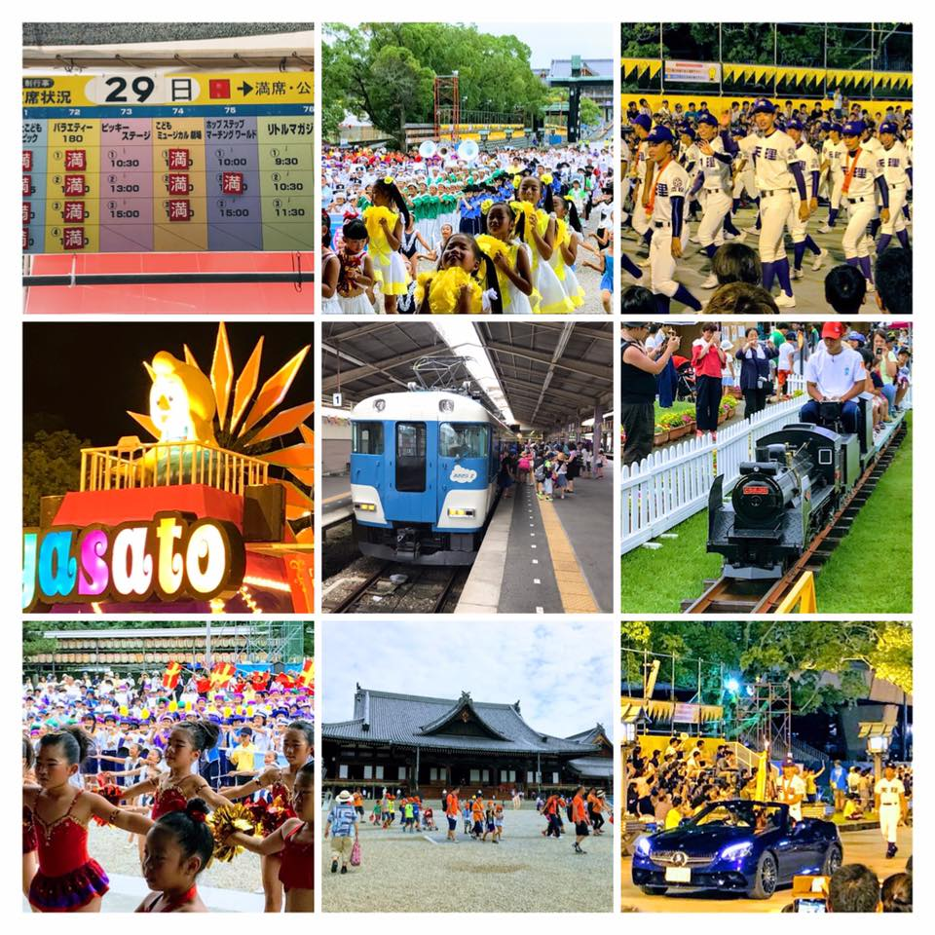

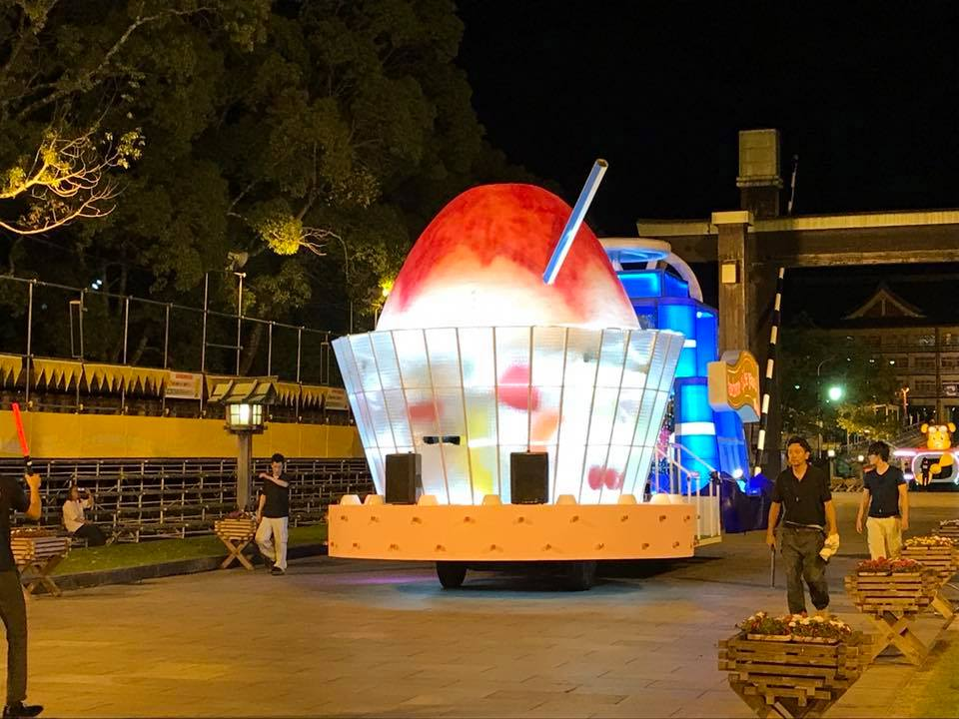
◆次回の支部連絡会
【日時】９月２日（ ）10時～
【場所】飾東大教会 会議室

◆次回の各組例会（ 組）
【日時】９月 日 （ ）
【場所】 分教会

【編集・発行】天理教姫路北支部 庶務部

